FICHA FORMATIVA
Os elementos do clima

- No mapa da figura 1 está representada a pressão atmosférica, através de linhas que unem pontos com a mesma pressão atmosférica, reduzida ao nível médio das águas do mar. Observa com atenção a figura 1 e responde às seguintes questões.
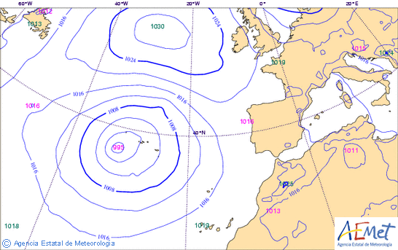
Figura 1
  - Que nome se dá aos mapas onde estão representados alguns elementos do clima que caracterizam o estado do tempo numa determinada região e num determinado momento?
R: _______________________________________________________

  - Assinala com um X a única resposta correta.
As linhas que unem pontos com a mesma pressão atmosférica, reduzida ao nível médio das águas do mar denominam-se:
Isotérmicas.
Isossistas.
Isóbaras.
Isolinhas.
Isoietas.

  - Na figura 1, marca com um A um centro de altas pressões e com um B um centro de baixas pressões que nela estejam representados.

  - Desenha na figura 1 o sentido da circulação do ar, na horizontal, nos centros de alta e baixa pressão que assinalaste.
- Observa com atenção a figura 2 e responde às seguintes questões assinalando com um X a única resposta correta.
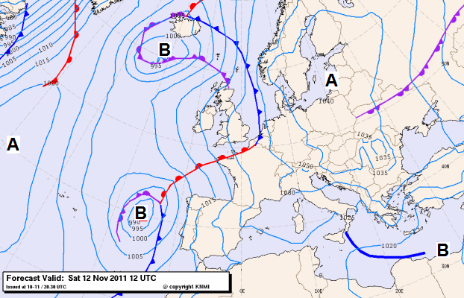
Figura 2
  - Portugal Continental está sob a influência de uma massa de ar:

Frio polar.
Frio tropical.
Quente polar.
Quente tropical.

  - Vinda de oeste, aproxima-se de Portugal Continental uma frente:

Quente.
Fria.
Oclusa.
Estacionária.

  - Descreve o estado do tempo que irá afetar Portugal Continental com a passagem da referida frente.
R:_______________________________________________________________________________________________________________________________________________________________________________________________________________________________________________________________________________________________
  - Assinala na figura 2 a localização de uma frente quente e de uma frente oclusa.

- Observa com atenção a figura 3 que representa os principais tipos de chuva e responde às seguintes questões.
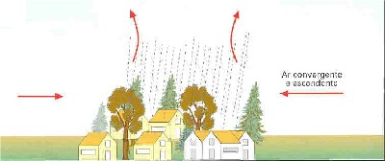
A
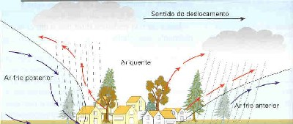
B
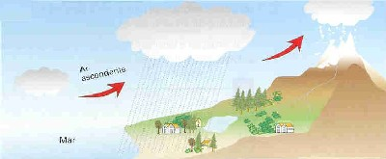
C
Figura 3
  - Indica o tipo de chuva representado na imagem A.

R: ________________________________________________________

  - Indica o tipo de chuva representado na imagem B.

R: ________________________________________________________

  - Indica o tipo de chuva representado na imagem C.

R: ________________________________________________________
  - Descreve a formação do tipo de chuvas representado na imagem A.

R: ________________________________________________________
_____________________________________________________________________________________________________________________________________________________________________________________________________________________________________________________________________________________________________________________________________________________________________________________________________________________________________________________________________________________________________________________________________________________________________

- A figura 4 ilustra a variação da pressão atmosférica com a altitude.
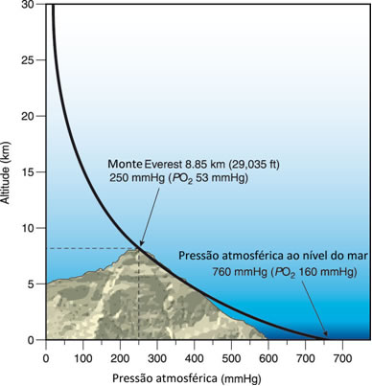
Figura 4
  - Da observação da figura 4, qual a conclusão que se pode tirar sobre a variação da pressão atmosférica com a altitude?
R: ______________________________________________________________________________________________________________________________________________________________________________________________________________________________________

